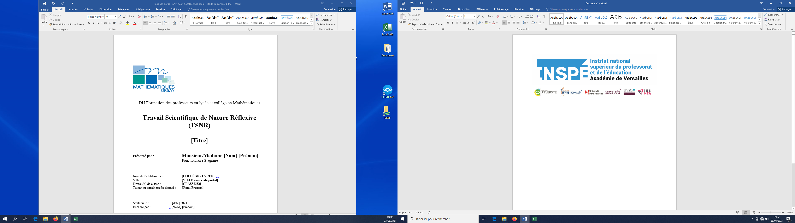



Master MEEF Second Degré Parcours PLC Mathématiques - Année M2

**Fiche de préparation de la séance**

Fiche de préparation à compléter sur e-campus au format pdf pour le vendredi 11 octobre 2024 au plus tard (5 pages maximum, annexes comprises)

|  |  |
| --- | --- |
| Nom et Prénom du stagiaire : | Date de la séance : |
| Etablissement : | Classe concernée :  Manuel utilisé : |

**Analyse *a priori* (2 pages maximum)**

**Séquence**

1. **Titre de la séquence en cours :**
2. **Plan de la séquence et place de la séance :**

**Préparation de séance**

1. **Objectif(s) de la séance :**
2. **Points d’appui de la séance (**prérequis, extraits de programme, activités préparées à la séance précédente, …**) :**
3. **Difficultés prévisibles pour les élèves et stratégies envisagées :**
4. **Déroulement prévu (**les différentes activités et leurs durées, éventuellement une organisation particulière de la classe, du tableau, supports, TICE...**) :**

*Tous les documents relatifs à la séance présentée doivent être fournis en annexe*

*Exposition des connaissances, exercices, portion de manuel utilisée, activités mentales…*

1. **Résultats à retenir par les élèves :**
2. **Tâches mathématiques dévolues aux élèves pendant la séance :**
3. **Éventuels questionnements rencontrés lors de cette préparation (**le programme, la rigueur mathématique, l’activité réelle de l’élève, la programmation des notions …**) :**

**Analyse *a posteriori (*1 page maximum)**

*Si votre tuteur a assisté à votre séance, n’hésitez pas à travailler cette partie avec lui.*

1. **Quels sont les points positifs de votre séance ?**

**Quelles difficultés non anticipées avez-vous rencontrées ?**

1. **Dans le cas où le déroulement prévu de la séance n’a pu être respecté, en indiquer les raisons.**
2. **Quel type d’activité avez-vous choisi de modifier ? Proposer cette modification.**

**ANNEXES**